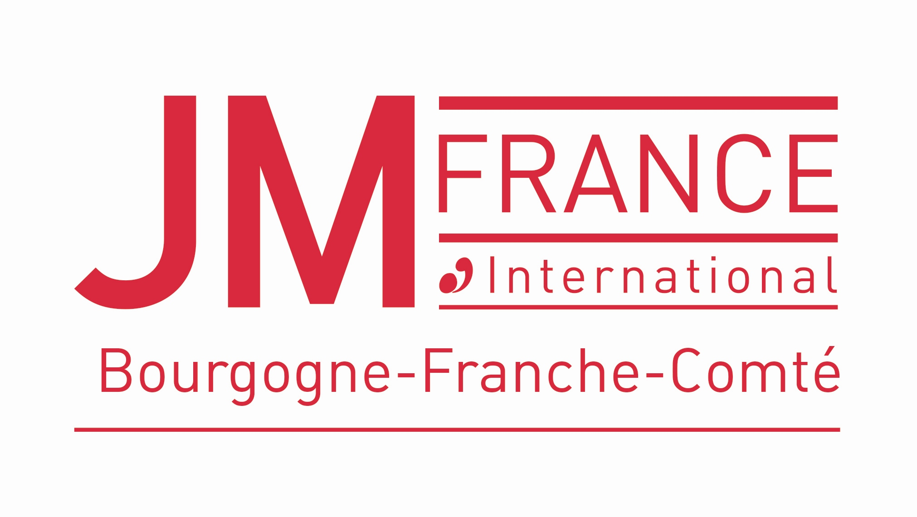 | Jeunesses Musicales France  en Bourgogne/Franche-Comté  Délégation de Dijon  Modalités d’inscription

Mesdames, Messieurs les professeurs,

Comme chaque année, les Jeunesses Musicales de France vous proposent un programme riche et varié, avec pour mission d’offrir aux plus jeunes, l’accès à la musique vivante permettant la découverte de tous les répertoires classiques, actuels ou du monde.
Pour vous permettre d’organiser au mieux votre prochaine année scolaire, nous avons donc le plaisir de vous présenter dès maintenant, notre nouvelle saison qui compte 5 concerts, en espérant qu’elle vous séduira. Nouveauté : 1 concert à Seurre, 1 concert à Montbard.

Un livret pédagogique et des extraits musicaux sont disponibles pour chaque concert sur le site des JMFrance rubrique « spectacles » www.jmfrance.org

TARIF : 5,50 euros par élève et par concert.
(entrée gratuite : 1 accompagnateur (les enseignants sont comptés comme accompagnateurs) pour 10 enfants d’école élémentaire, 1 pour 8 enfants d’école maternelle ou Ulis.

REGLEMENT :
Attention, dorénavant le paiement sera exigé le jour du concert, par chèque à l’ordre de « JMFrance Dijon » avec délivrance d’une facture acquittée.
Nous vous rappelons également que toute annulation de dernière heure nous pénalise financièrement et surtout prive de spectacle d’autres enfants que nous n’avons pas inscrits faute de places.
Toute annulation après réception de la confirmation ou absence le jour du concert nous conduira à vous demander le règlement des sommes dues correspondant aux inscriptions.

Les concerts commencent à 10h et 14h30. Ils durent environ 50 minutes. Veuillez arriver quinze minutes avant la séance. Pour des raisons d’organisation, les classes seront inscrites à 10h ou à 14h30 selon les disponibilités, sauf impératif de votre part que vous voudrez bien préciser.

INSCRIPTION : avant le 03 octobre 2025 (par mail ou par courrier)

Les documents d’inscription et la présentation de saison sont joints. Les inscriptions seront prises en compte selon leur ordre d’arrivée. Une confirmation d’inscription vous sera envoyée par mail après la clôture des inscriptions afin que vous puissiez réserver rapidement votre transport si nécessaire.

Nous vous remercions pour votre compréhension et votre fidélité aux JMFrance.

La délégation des JMFrance Dijon

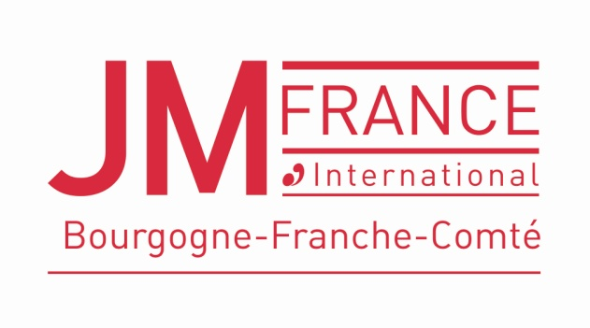 | Jeunesses Musicales France  en Bourgogne/Franche-Comté  Délégation de Dijon
Bulletin d’inscription

Concert : ____

Date : __________________

Groupe scolaire : _________________ Horaire (si impératif :)_______________

Nom du directeur /trice : ________________________________________

Adresse de l’école :____________________________________________

Téléphone : _____________________________________

Adresse électronique : __________________________________

Horaire de classe (matin et après-midi ) : __________________________________

M/Mme___________________ classe_________ nb. d’élèves ______ nb. d’acc. _______

M/Mme___________________ classe_________ nb. d’élèves ______ nb. d’acc. _______

M/Mme___________________ classe_________ nb. d’élèves ______ nb. d’acc. _______

M/Mme___________________ classe_________ nb. d’élèves ______ nb. d’acc. _______

M/Mme___________________ classe_________ nb. d’élèves ______ nb. d’acc. _______

€ (cocher) Je reconnais avoir pris connaissance des conditions d’inscription au concert et m’engage à les respecter.

Date : _________________________________ Signature : ________________

Viendrez-vous à pied, avec un bus de la ville ou le Tram, avec un bus de location, en train ? (Merci de surligner la réponse).

